第二届农村完小科学教师教学基本功比武笔试卷
（卷面满分：100分 答题时间：2小时30分）
第一部分 课程标准知识（10%）
填空。（每空0.5分）
1.培养科学素养
2.全体学生，主体，探究，开放，科学素养
3.科学探究
4.科学探究，猜想结果，搜集证据
5.生物与环境，健康生活
6.物体与物质，运动与力
7.地球的概貌与地球的物质，天空中的星体
8.教教材，行为化动词，表现性目标
9.态度
第二部分 学科基本知识（20%）
（一）填空题。（每空0.5分，共10分）
1.伽利略 2.积云 3.撞击 4.大理 5.茎，根
6.风向标，风速仪 7.热传导，对流 8.球，宇宙
9.沉淀，消毒 10.运动，呼吸，内分泌 11.雨水，谷雨，芒种
（二）判断题。（每题0.5分，共6分。）
1.√ 2.× 3.× 4.√ 5.× 6.√
7.√ 8.× 9.√ 10.× 11.× 12.×
（三）名词解释题。（每题2分，共4分）
1.有些花像油菜花一样，由萼片、花瓣、雄蕊和雌蕊四部分组成，这样的花叫完全花；有些花却缺少其中的一部分或几部分，这样的花叫不完全花。
2.月全食是月食的一种。当月亮、地球、太阳完全在一条直线上的时候，整个月亮全部走进地球的影子里，月亮表面大都昏暗了，就是月全食。
第三部分 解题（30%）
（一）选择题。（每空0.5分，共10分）
1.③ 2.②，①，② 3.④ 4.③，①，②
5.②④；⑦⑩；①③⑥；②④⑤⑧⑨ 6.④ 7.③
8.② 9.④，② ，①，③ 10.①
（二）填空题。（11分）

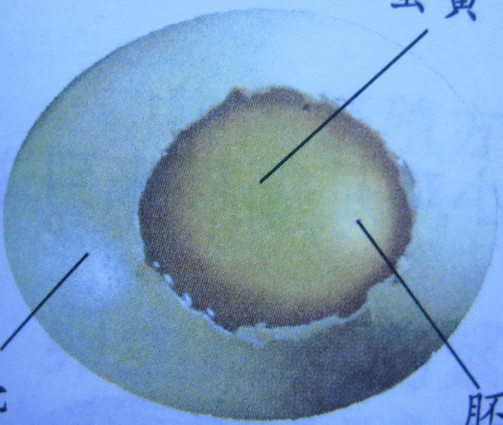
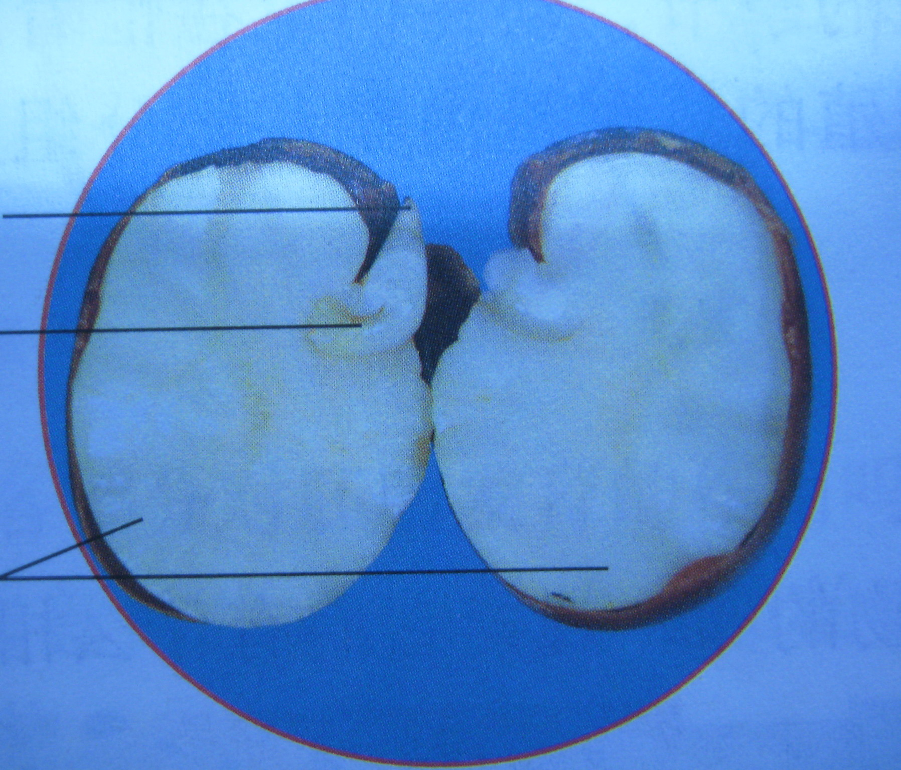
1.
（ 壳 ）
（ 胚 ）
（ 蛋黄 ）
（ 胚根 ）
（ 胚芽 ）
（ 子叶 ）

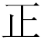
2.目镜，物镜，载物台，反光镜，
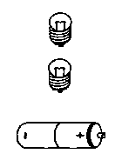
（三）画图题。（9分）
1.

串联 并联
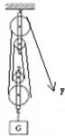
2.200。

